Kauderwelsch*
Umgang mit Listen
In dieser Aufgabe lernst Du, mit Listen umzugehen. Listen spielen beim Programmieren eine große Rolle. Ein Beispiel ist die „Bestenliste“ am Ende eines Spiels. Aber auch z.B. die Namen der Schüler einer Schulklasse werden in Listen abgespeichert oder die Ausrüstung, die Du in einem Spiel erworben hast usw.
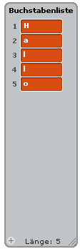
In diesem Programm soll Hugo alles, was man ihm sagt (also eintippt), rückwärts wiederholen.
Tipp:
Programmiere eine Schleife, die den Text, den man eingibt, Buchstabe für Buchstabe durchgeht (dafür brauchst Du eine Variable, die die „Nummer“ des Buchstabens angibt, Name z.B. „k“). Die Buchstaben werden in der Schleife einzeln nacheinander der Liste hinzufügt.
Die Liste sollte also, nachdem z.B. das Wort „Hallo“ eingegeben wurde, so aussehen wie rechts.

Wenn das Programm das gemacht hat, steht danach eine zweite Schleife, die die Buchstaben aus der Liste wieder durchgeht, diesmal aber von hinten nach vorne und sie einer neuen Variable (Name z.B. „Ausgabe“) hinzufügt.
Diese Variable sollte also, wenn alles fertig ist, so aussehen:
Hugo die Ausgabe in einer Sprechblase sagen zu lassen ist dann quasi „trivial**“.
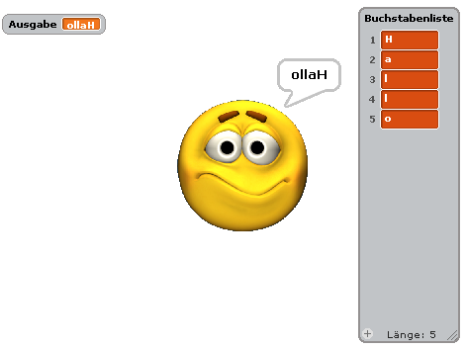

* Kauderwelsch: „wirres Zeug“
** trivial: „Super einfach, primitiv“

